HONORABLE CAMARA DE REPRESENTANTES
COMISION PRIMERA CONSTITUCIONAL

SALON DE SESIONES DE LA COMISION PRIMERA
“ROBERTO CAMACHO WEVERBERG”

ORDEN DEL DIA

Martes veintiocho (28) de febrero de 2023

10:00 A.M.

I

Llamado a lista y verificación del quórum

II

Aprobación de actas
(Ver actas)

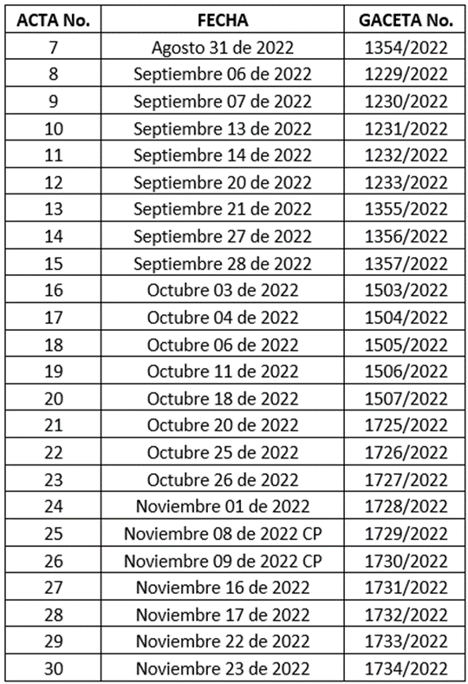

III

Citación e invitación a funcionarios
(Ver proposición, cuestionario y respuestas)

Citado:

Ministro de Transporte, Dr. Guillermo Francisco Reyes González

Invitados:

Superintendente de Industria y Comercio, Dra. María del Socorro Pimienta Corbacho
Superintendente de Transporte, Dra. Ayda Luy Ospina Arias
Director General Aeronáutica Civil, Dr. Sergio París Mendoza
Director de Ventas AVIANCA, Doctor David Alemán
Gerente general de LATAM Airlines Group, Dr. Roberto Alvo.
Gerente de Ventas de Viva Air. Dra. Elizabeth Giraldo
Presidente de Easyfly. Dr. Felipe Gutiérrez

Tema: Quejas constantes de los usuarios del transporte aéreo, referente a la vulneración de sus derechos, al trato indigno y denigrante que reciben en las diferentes terminales aéreas y sobre todo, por el incremento indiscriminado de los precios de los pasajes por trayecto y las medidas adelantadas y proyectadas ante el incumplimiento y abuso al consumidor por parte de las aerolíneas hacia los compradores de tiquetes aéreos.

Proposiciones No 09 y 11, aprobada en esta Célula Legislativa y suscrita por los Honorables Representantes Juan Manuel Cortes Dueñas, Ana Paola García Soto, Jorge Méndez Hernández, Víctor Andrés Tovar Trujillo, Hernán Darío Cadavid Márquez, Catherine Juvinao Clavijo, Duvalier Sánchez Arango, Miguel Abraham Polo Polo, Juan Carlos Lozada Vargas, Oscar Rodrigo Campo Hurtado, Luis Alberto Albán Urbano, Juan Sebastián Gómez González y Jorge Alejandro Ocampo Giraldo.

IV

Anuncio de proyectos
(Artículo 8. Acto Legislativo 1 de 2003)

V

Lo que propongan los Honorables Representantes

El Presidente, El Vicepresidente,

Juan Carlos Wills Ospina Heráclito Landínez Suárez

La Secretaria, La Subsecretaria,

Amparo Yaneth Calderón Perdomo Dora Sonia Cortés Castillo

